Za premijere 2023. dodala je djela turskih skladatelja Hassana Ucharsua (Preludes for Piano i Suites on Turkish Themes for Cello and Piano) te Yalchyna Ture (Doya Piano Suite). Također je izvela tursku premijeru Koncerta u D C.P.E. Bacha, gdje je nastupila i kao pijanistica i kao dirigentica.
Aydınoğlu je također osnivačica klasičnog ansambla Heritageensemble.
Tutu Aydınoğlu, koja publiku ostavlja pod dojmom savršenstvom u interpretaciji i izvedbi, spada među pijanistice koje će biti upamćene kao “legende” stoljeća.



---------------------------------------------------------------------------
projektni tim: Sanja Drakulić i Evgueni Zoudilkine (Aveiro)


Glazba s adresom – Turska

Klavirske vizije Anadolije

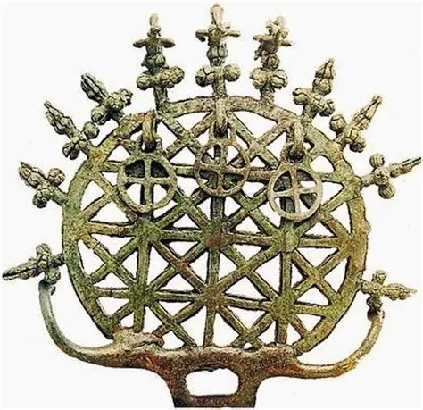
Hatički sunčev disk, brano brončanog doba

7. 4. 2026.
Svečana dvorana AUK, Ulica Julija Knifera 1/1
18:00
izlaganje
Kristijan Granić: Klasična glazba u Turskoj
18:30
koncert s uvodom
Tutu Aydınoğlu
Obasjana Anadolija - klavirske suite Cemala Reşita Reya

Cemal Reşit Rey:
Osunčani krajolici (suita)
Turske scene (suita)
Razgovor s umjetnicom vodi Leona Balent
Cemal Reşit Rey (1904–1985) jedan je od najvažnijih turskih skladatelja 20. stoljeća i pripadnik skupine „Turska petorica“, koji je spojio zapadnoeuropsku glazbenu tradiciju s elementima turskog folklora. U svojim klavirskim suitama Osunčani krajolici i Turske scene donosi slikovite, atmosferske prizore inspirirane prirodom i svakodnevnim životom, oblikovane bogatim harmonijama i ritmovima. Ta djela ističu se kolorističkom raznolikošću i predstavljaju prepoznatljiv primjer nacionalnog glazbenog izraza u okviru klasične glazbe.
Izvanredan talent i izvanredna pijanistica. Njena disciplina i savršenstvo rijetko se nalaze kod drugih umjetnika.
Pijanistica Tutu Aydınoğlu, koja je počela svirati klavir sa šest godina, profesorica i pijanistica na Državnom konzervatoriju Sveučilišta u Istanbulu, nastupila je kao solistica u turskoj premijeri Respighijeva Concerto in modo misolidio u Istanbul ICEC-u, ostavivši publiku očaranu svojim izvođenjem. Ističe se svojim jedinstvenim interpretacijama i instinktom za otkrivanje zapostavljenih i novih djela, što reflektira u svom širokom repertoaru i karijeri.
Projekt „Osmanski tragovi u zapadnoj glazbi“, koji je kurirala Aydınoğlu, organiziran u Istanbulskom koncertnom dvoru Cemal Reşit Rey, privukao je pažnju svih, uključujući i medije. U svom projektu „Jedna nacija, dvije države“, u kojem je također bila umjetnička direktorica, izvela je Piano Concerto on the Amirov-Nazirova Arab Themes kao solistica uz Simfonijski orkestar Cemal Reşit Rey.
Aydınoğlu, koja nastavlja raditi na projektima kao pijanistica i profesorica, promovira i projekt „Izgubljeni klavir sultana AbulHamita“ diljem svijeta.
Studentica profesora O. Abaskuliyeva, Tutu Aydınoğlu nastavila je obrazovanje kod profesorice Meral Yapalı te je stekla priznanja sudjelovanjem na majstorskim radionicama Françoisa Chaplina, Mstislava Rostropovića i Andrea Dieva. Dobila je čast nastupiti na koncertima u Hamburgu i Poljskoj, a 2021. bila je pijanistica otvorenja ChopinFest u Kosovu.
Zainteresiranost za klasičnu tursku glazbu dovela je do toga da je Aydınoğlu počela izvoditi dugo zaboravljena djela turskih skladatelja. Njezin posljednji značajan rad u tom području bio je Koncert za klavir Ekrema Zekija Una, posvećen njegovoj supruzi, a koji je ranije izvela samo Verda Erman. Pedeset godina kasnije, Aydınoğlu je izvela taj koncert uz Simfonijski orkestar Države Istanbul 2021. godine.
Aydınoğlu je bila solistica i Azerbajdžanskog državnog simfonijskog orkestra te Orkestra simfonije Eskishehira.
Uz to, praizvela je dva djela azerske skladateljice Pike Axundove. Prvo djelo, İstiklal Trio, skladano je povodom 100. obljetnice Republike Azerbajdžan, a svjetska premijera održana je 28. svibnja 2018. u Istanbulu, dok je premijera u Bakuu bila 24. rujna 2018. – oba puta uz njezinu izvedbu. Također je izvela svjetsku premijeru oratorija Su Kasidesi, inspiriranog velikim turskim pjesnikom Fuzulijem, u Istanbulu 19. ožujka 2019. pod ravnanjem Rengima Gökmena.

